基于 FRRouting 的多节点 OSPF 动态路由协议实现
1. 设计思路与方案
1.1 实验背景与目标
本设计旨在模拟一个中型企业或数据中心的多跳网络环境。通过搭建 6 台 Linux 虚拟路由器，构建一个线性的拓扑结构，利用动态路由协议实现端到端的数据通信。
1.2 网络拓扑设计
- 拓扑结构：线性拓扑（Router 1 ↔ Router 2 ↔ Router 3 ↔ Router 4 ↔ Router 5 ↔ Router 6）。
- 逻辑区域：所有接口均属于 OSPF Area 0（骨干区域），以简化路径计算并保证收敛速度。
- 网段规划：采用 192.168.xy.0/24 的命名规则（x、y 为相邻路由器的编号）。
  - R1-R2：192.168.12.0/24
  - R5-R6：192.168.56.0/24
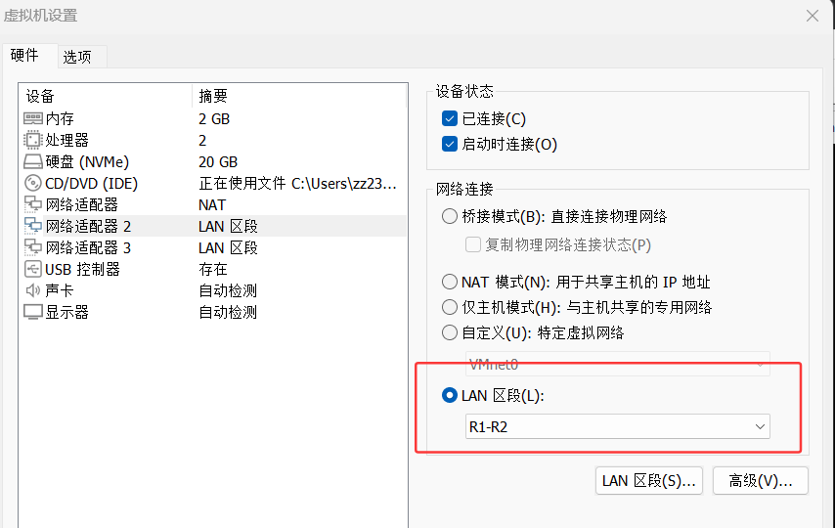

图1 ：1号虚拟机网关配置
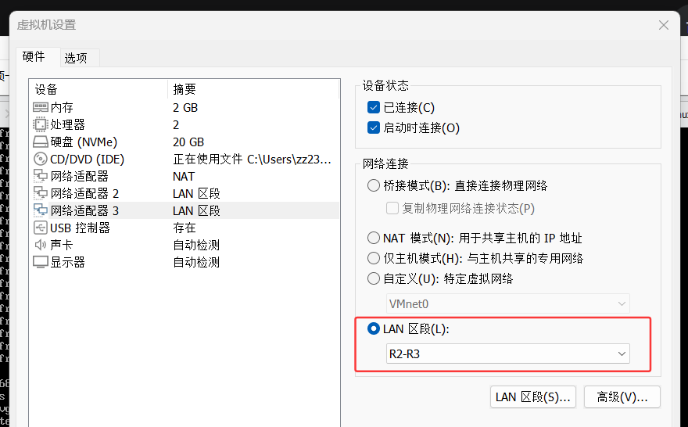

图2 ：2号虚拟机网关配置
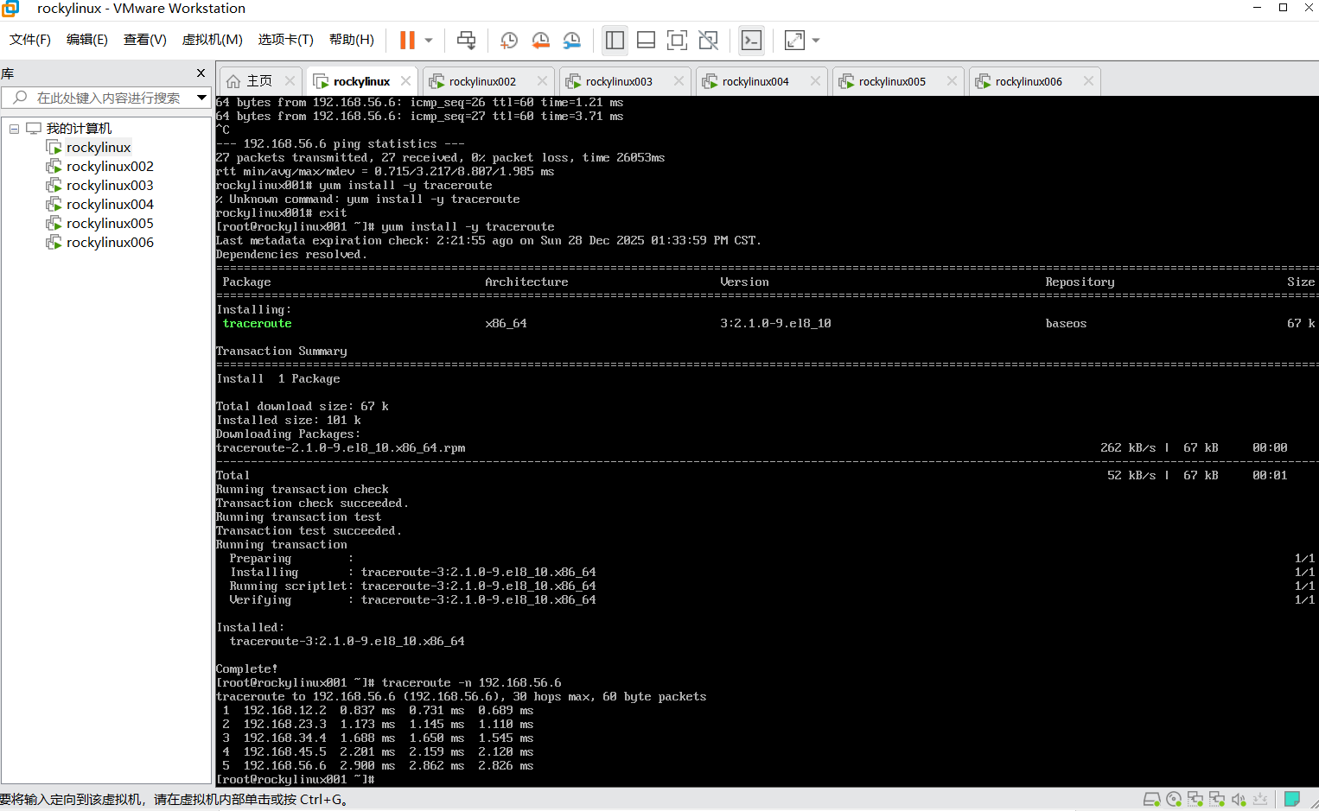

图3 ：六台虚拟机整体图

2. 软件设计与软件选型
2.1 操作系统选型
- Rocky Linux 8.10 (Green Obsidian)：选择此系统是因为其作为 CentOS 的后续版本，具备极高的稳定性和企业级网络协议栈支持。
2.2 路由软件选型
- FRRouting (FRR) 7.5.1：FRR 是目前 Linux 平台上最主流的开源路由套件，支持 OSPF、BGP 等多种协议。其 CLI 界面 (vtysh) 与思科/华为设备高度一致，便于配置管理。
- 关键组件：
  - zebra：内核路由管理模块。
  - ospfd：专门负责 OSPF 协议计算的守护进程。

3. 配置方案

3.1 基础网络配置

使用 nmcli 工具为每台路由器配置静态 IP 地址，并确保 LAN 区段物理链路对应准确。

# 示例：Router 2 网卡配置

nmcli con mod ens224 ipv4.addresses 192.168.12.2/24 ipv4.method manual

nmcli con up ens224

3.2 OSPF 协议配置

通过 vtysh 进入配置模式，设置 router-id 并宣告直连网段。

# 示例：Router 4 OSPF 宣告

router ospf

ospf router-id 4.4.4.4

network 192.168.34.0/24 area 0

network 192.168.45.0/24 area 0

持久化保存：使用 write 命令将运行配置保存至 /etc/frr/ospfd.conf，确保设备重启后配置不丢失。

4. 测试方案、结果与分析

4.1 邻居关系验证

测试方法：在各节点执行 show ip ospf neighbor。

测试结果：所有相邻路由器状态均达到 Full/DR 或 Full/Backup。 分析：Full 状态标志着 LSDB（链路状态数据库）已完全同步，邻居关系建立成功。

图4：2号虚拟机执行“show ip ospf neighbor”

图5：3号虚拟机执行“show ip ospf neighbor”

4.2 路由表学习验证

测试方法：执行 show ip route 查看 OSPF 路由条目。 测试结果：Router 4 成功学到了 R1 所在的 192.168.12.0/24 路由，标记为O>*。

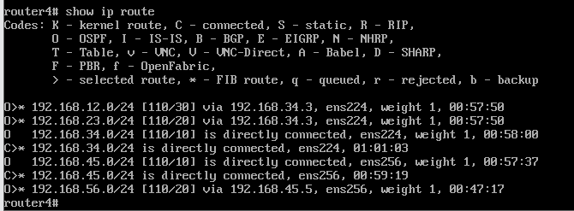

图6：4号虚拟机执行“show ip route”

通过在中间节点Router 4上执行 show ip route，可以清晰地观察到 OSPF 协议的收敛结果。路由表完整包含了从最远端R1(12.0/24)到最远端R6 (56.0/24) 的所有路径信息。每条 OSPF 路由均准确指向了下一跳地址（Next Hop），这为实验最后进行的跨节点 traceroute 测试提供了理论基础和路径保障。

4.3 端到端连通性测试（核心指标）

测试方法：从首节点 (Router 1) ping 尾节点 (Router 6) 的 IP 地址。 测试结果：
- 数据包统计：发送 14 个，接收 14 个，丢包率 0%。
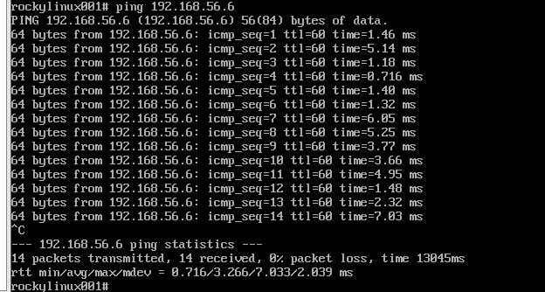
- 延迟分析：平均响应时间在 3ms 左右，证明动态路径选择机制运行高效。

图7：1号节点ping尾节点

4.4路径追踪分析：

执行 traceroute -n 192.168.56.6 指令（注意需先退出 vtysh 模式进入 Linux 内核 Shell 执行）。如图 8 所示，测试结果显示数据包严格按照设计的 5 跳路径进行转发：
- 192.168.12.2 (2 号虚拟机)
- 192.168.23.3 (3 号虚拟机)
- 192.168.34.4 (4 号虚拟机)
- 192.168.45.5 (5 号虚拟机)
- 192.168.56.6 (6 号虚拟机终点)

该测试结果完整记录了数据包的旅程，证明 OSPF 协议已成功计算出全网最短路径逻辑拓扑，实现了预期的路由转发目标。

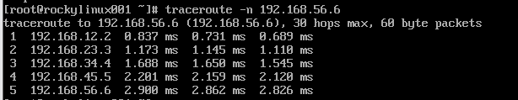

图8：1号虚拟机至6号虚拟机路径追踪测试结果
5. 结论
本实验通过在 6 台 Rocky Linux 虚拟机上部署 FRRouting 路由套件，成功构建了一个线性多跳的 OSPF 骨干网络。
功能验证：通过 show ip route 证实了动态路由协议能够在复杂的多节点环境中实现全网路径的自动学习与收敛。
性能验证：traceroute 与 ping 测试结果显示，数据包能够严格遵循最短路径转发，且在多跳传输下保持了极高的稳定性（0% 丢包率）。
实践意义：本次设计加深了对 OSPF 链路状态算法及 Linux 路由转发机制的理解，验证了开源路由软件在构建大规模软件定义网络中的应用价值。

附件：
一、通用基础环境准备（所有虚拟机执行）
在开始实验前，需确保所有节点的 FRR 服务已安装并启动。
# 安装并启动 FRR 路由套件
yum install -y frr
systemctl enable --now frr
# 关闭防火墙以防阻断 OSPF 协议报文
systemctl stop firewalld
systemctl disable firewalld

二、 各节点网卡 IP 与 OSPF 配置命令
1号虚拟机（Router 1）
# 基础配置
hostnamectl set-hostname router1 && exec bash
nmcli con mod ens224 ipv4.addresses 192.168.12.1/24 ipv4.method manual
nmcli con up ens224
# OSPF 协议配置
vtysh
conf t
router ospf
ospf router-id 1.1.1.1
network 192.168.12.0/24 area 0
end
write

2号虚拟机（Router 2）
# 基础配置
hostnamectl set-hostname router2 && exec bash
nmcli con mod ens224 ipv4.addresses 192.168.12.2/24 ipv4.method manual
nmcli con add type ethernet con-name ens256 ifname ens256 ipv4.addresses 192.168.23.2/24 ipv4.method manual
nmcli con up ens224
nmcli con up ens256
# OSPF 协议配置
vtysh
conf t
router ospf
ospf router-id 2.2.2.2
network 192.168.12.0/24 area 0
network 192.168.23.0/24 area 0
end
write

3 号虚拟机 (Router 3)
# 基础配置
hostnamectl set-hostname router3 && exec bash
nmcli con mod ens224 ipv4.addresses 192.168.23.3/24 ipv4.method manual
nmcli con add type ethernet con-name ens256 ifname ens256 ipv4.addresses 192.168.34.3/24 ipv4.method manual
nmcli con up ens224
nmcli con up ens256
# OSPF 协议配置
vtysh
conf t
router ospf
ospf router-id 3.3.3.3
network 192.168.23.0/24 area 0
network 192.168.34.0/24 area 0
end
write

4号虚拟机（Router 4）
# 基础配置
hostnamectl set-hostname router4 && exec bash
nmcli con mod ens224 ipv4.addresses 192.168.34.4/24 ipv4.method manual
nmcli con add type ethernet con-name ens256 ifname ens256 ipv4.addresses 192.168.45.4/24 ipv4.method manual
nmcli con up ens224
nmcli con up ens256
# OSPF 协议配置
vtysh
conf t
router ospf
ospf router-id 4.4.4.4
network 192.168.34.0/24 area 0
network 192.168.45.0/24 area 0
end
write

5 号虚拟机 (Router 5)
# 基础配置
hostnamectl set-hostname router5 && exec bash
nmcli con mod ens224 ipv4.addresses 192.168.45.5/24 ipv4.method manual
nmcli con add type ethernet con-name ens256 ifname ens256 ipv4.addresses 192.168.56.5/24 ipv4.method manual
nmcli con up ens224
nmcli con up ens256
# OSPF 协议配置
vtysh
conf t
router ospf
ospf router-id 5.5.5.5
network 192.168.45.0/24 area 0
network 192.168.56.0/24 area 0
end
write

6 号虚拟机 (Router 6)
# 基础配置
hostnamectl set-hostname router6 && exec bash
nmcli con mod ens224 ipv4.addresses 192.168.56.6/24 ipv4.method manual
nmcli con up ens224
# OSPF 协议配置
vtysh
conf t
router ospf
ospf router-id 6.6.6.6
network 192.168.56.0/24 area 0
end
writ

